￥

令和４年度天草市立新和小学校だより　　　　Ｒ４.７.１９　no.３　文責：校長　中村富男

しんわ

子どもたちの見守りをお願いします

もうすぐ夏休みとなります。保護者の皆様はお仕事等がありますので、子どもだけで家庭や地域ですごすことが多くなります。心配することも多いのですが、計画性や判断力を育てる良い機会になります。学校では夏休み前に、

★事故や事件にまきこまれないようにすること

　　★早寝・早起き・朝ご飯で健康的な生活を心がけること

　　★家庭学習等を計画的に進めること

等について各担任や各担当から子どもたちに指導を行います。ご家庭でも子どもたちに、上記についてお話しいただくとともに、家庭内のルール等についてお話しいただきますようお願いいたします。また、地域の皆様にもこれまで同様、温かく子どもたちを見守っていただきますようお願いいたします。

以下は、以前、本渡南小学校で校長をされていた方からいただいた資料にあったＱ＆Ａの一部です。ご家庭での子育てや地域での子どもたちの見守りに生かせるのではないでしょうか。

Ｑ　子育ての基本について教えてください。

・好ましい行動は、言葉だけでなく握手、サインなどを交えて称賛する

・愛情を示して、子供と話す

　・子どもには、適切な行動を期待するが、完璧は求めない

・しつけは、怒って行わないこと、諦めないことに留意する

・４歳頃は、しつけの絶好機である

　・子育てを難しくしているのは親自身に問題がないか振り返る

・子どもはほめられたくて生きていることを踏まえた対応をする

　・親の「思い」は、子育ての「苦」になる場合があることに留意する

・「優れた」人より「優しい」人になることを願う

Ｑ　子どもの可能性を無理なく伸ばすコツについて教えてください。

・「がんばって」より「がんばってるね」

・子どもにレッテルを貼らない

　・短所より長所に目を向ける

・ものさしは一つとは限らない　　　　　　

　・「どうしてできないの」より「どうしたらできると思う」

　・自分からやる子にするには、小さな達成感を積み重ねることが大切

**〔学校教育目標〕**

**確かな知識を身に着け、学びを社会や自らの将来に生かそうとする児童の育成**

**●やり通す力　　●自分で考え取り組む力　　●協働する力**

《ご協力いただいた皆様に感謝》

７月１３日（水）に５年生全員が参加し、大多尾漁港で稚魚放流体験が行われました。天草市水産振興課の方の説明後、真鯛の稚魚の放流を行いました。

放流の前後には、質問の時間がとられ、子どもたちから

「稚魚の放流は何年くらい前から行われているのですか」

などの多くの質問が出されました（４０年ほど前から行わ

れているそうです）。新和町の大きな産業の一つ漁業につ

いて理解を深める一日となりました。

１学期中には、今回の稚魚放流体験の他にもハマボウ観

察や神掛けの滝登山など体験活動を地域の方とともに行う

ことができました。ご協力いただいた皆様に感謝申し上げ

ます。

６８日間（１～４年生は６７日間）の１学期が７月２０

　　　　　　　　　　　　　　日で終わりますが、新和小学校の子ども達にとって充実し

　　　　　　　　　　　　　　た１学期になったの

ではないでしょうか。

８月の短歌

**向日葵は　金の油を　身にあびて**

**ゆらりと高し　日の小ささよ　前田夕暮**

**※　日差しを「金の油」に例えることで、**

**日本のじっとりとした夏の暑さを感じさせる短歌です。**

新型コロナウイルス感染症拡大防止に向けて

連日、新規感染者数が過去最大になった等の報道がなされています。特に子どもの感染が増えているようです。夏休み期間中は、社会体育での大会や家族でのお出かけ等の機会が増えると思いますが、手洗いや手指の消毒、３密の場でのマスクの着用等の感染拡大防止対策をお願いいたします。もし、子どもさんが陽性または濃厚接触となった場合、新和中学校への連絡（場合によっては他の関係学校にも）が必要と考えますので、新和小学校へのご連絡をどうぞよろしくお願いいたします。　　　　　　　　　　　　　　【新和小学校　℡０９６９－４６－２０１１】



《行事予定》

８月　６日（土）：４年生学年行事　　　21日（日）：ＰＴＡ美化作業（悪天候：９/４へ）

22日（月）：登校日（給食あり）　29日（月）：始業式

９月　３日（土）：２・３年学年行事　　10日（土）：５年学年行事

　　　　 11日（日）：新和町敬老会（代表児童２人発表）

　　　　 13日（火）：６年生は４時間授業（修学旅行に向けての準備等のため）

14日（水）～15日（木）：修学旅行

29日（木）：南ブロック陸上記録会（５・６年生参加）

稚魚を放流する5年生

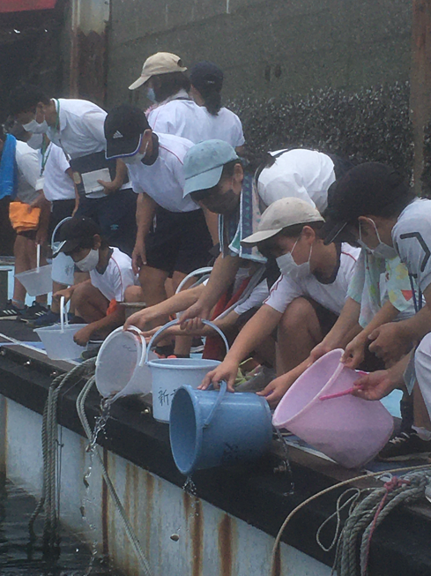

全員が神掛けの滝登山を達成した６年生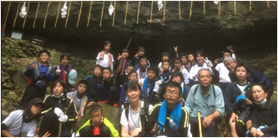

★★★情報提供願います★★★登校指導をしていましたら、新和ソフト

ボールチームが天草の大会で優勝したとの

話を耳にしました。子どもたちの頑張りを

認め、褒め、励まして行きたいと考えていま

すので、社会体育や地域での子どもたちの

活躍について、何かありましたら、学校へ情

報提供をお願いいたします。